Архитектор

Описание профессии | Профессия архитектора — это увлекательное и творческое направление, требующее глубоких знаний и таланта. Архитекторы отвечают за создание функциональных, красивых и уникальных зданий, способных улучшить качество жизни людей и окружающей среды. Они работают над проектированием жилых и коммерческих объектов, общественных пространств, памятников архитектуры и инфраструктуры городов. Если вы увлечены формой, пространством и дизайном, обладаете воображением и стремитесь к созданию инновационных архитектурных решений, то профессия архитектора может представлять интерес для воплощения ваших профессиональных амбиций.
Качества, необходимые для работы | - Усидчивость. Требуется длительная скрупулезная работы архитекторов с вниманием к нюансам и деталям.  - Творчество. Каждый специалист – это творец. Именно в его голове рождается внешний облик зданий, которые могут стать культовыми достопримечательностями.  - Интеллект. Необходимо не только обладать практическими навыками, но и держать в голове огромный объем теории, знать нормативную базу.  - Собранность. Умение концентрироваться на работе – это залог успешно выполненного проекта. Архитектура не терпит рассеянности и не прощает ошибок.  - Перфекционизм. Малейшая ошибка в проекте может привести к катастрофе. Важно постоянно стремиться к совершенству.
Предметы в школе, которые требуют усиленного (углубленного) изучения | - ЦТ/ЦЭ по белорусскому/русскому языку  - ЦТ/ЦЭ по математике  - творчество (рисунок, композиция, живопись)
Где можно получить профессию  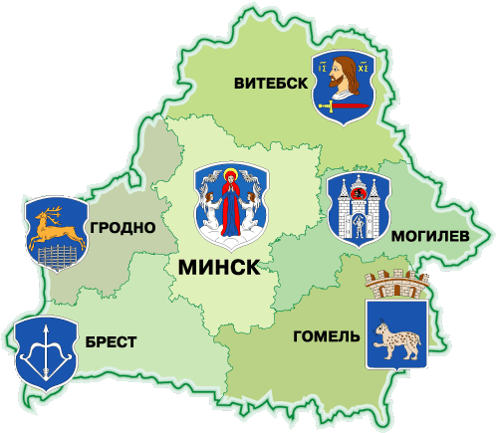 | ВУЗы:  - Белорусский национальный технический университет https://bntu.by  - Белорусский государственный университет транспорта https://www.bsut.by/  - Брестский государственный технический университет https://www.bstu.by  - Полоцкий государственный университет имени Евфросинии Полоцкой https://www.psu.by/ru/  Колледжи:  - Филиал БНТУ «Минский государственный архитектурно-строительный колледж» https://mgask.org/ru/  - Архитектурно-строительный колледж ГУВПО "Белорусско-российский университет" http://bru.by/news/post/25201  - Витебский государственный технический колледж https://vgtk.by/
Применение профессии | - Государственные строительные организации  - Частные строительные организации  - Проектные компании  - Дизайнерские студии  - Архитектурные бюро
Преимущества профессии | - Широкий простор для творчества  - Высокая оплата труда высококвалифицированных специалистов  - Востребованность в большинстве стран  - Престижная специальность  - Отличная перспектива карьерного роста
Недостатки профессии | - Высокая ответственность и отсутствие права на ошибку при проектировании  - Необходимость долго и упорно учиться, чтобы получить профессию и постоянно самосовершенствоваться  - Работа стрессовая и утомительная  - Низкие зарплаты в начале карьеры  - Высокая конкуренция среди специалистов профессии
Реклама | Проектируй мечты!  

